SLOVENSKI JEZIK (2 URI)

POSLUŠAJ IN OGLEJ SI PRAVLJICO TRIJE METULJI, KI JO NAJDEŠ NA TEM INTERNETNEM NASLOVU
https://vimeo.com/260730981

ČE PRAVLJICE NISI POGLEDAL, TI NAJ JO NEKDO PREBERE.

TRIJE METULJI

V SONČNEM DOPOLDNEVU SO SE NA TRATI POIGRAVALI TRIJE METULJI: BEL, RDEČ IN RUMEN.
PLESALI SO MED TRAVAMI IN SEDALI ZDAJ NA TO, ZDAJ NA DRUGO CVETICO. TAKO LEPO JIM JE BILO, DA SE NISO UTRUDILI.
NEBO PA JE PREKRIL ČRN OBLAK IN PADLE SO DEŽNE KAPLJE.
METULJI SO HOTELI DOMOV, TODA HIŠNA VRATA SO BILA ZAPRTA IN MORALI SO OSTATI V DEŽJU.
ZMERAJ TEŽJA IN TEŽJA SO POSTAJALA NJIHOVA KRILCA.
POLETELI SO K LILIJI IN REKLI: »LJUBA LILIJA, ODPRI NAM SVOJE CVETNE LISTE, DA NE BOMO ČISTO PREMOČENI.«
LILIJA JE ODGOVORILA: »BELEGA METULJA ŽE VZAMEM, RDEČEGA IN RUMENEGA PA NE.«
BELI METULJ JE DEJAL: »ČE NOČEŠ VZETI ŠE MOJIH DVEH BRATCEV, TUDI JAZ NE MARAM TVOJEGA ZAVETIŠČA. RAJE BOMO VSI TRIJE PREMOČENI, KOT DA BI EDEN ZAPUSTIL DRUGA DVA.«
DEŽEVALO JE IN DEŽEVALO, PA SO POLETELI K TULIPANU IN REKLI: » TULIPAN, ODPRI NAM SVOJO CVETNO HIŠICO, DA SE BOMO VARNO SKRILI PRED DEŽJEM.«
TULIPAN JE DEJAL: »ODPREM JO RDEČEMU IN RUMENEMU, BELEMU METULJČKU PA NE.«
RDEČI IN BELI METULJČEK PA STA REKLA: »ČE NE SPREJMEŠ NAJINEGA BRATCA, POTEM TUDI MIDVA NE MARAVA TVOJE STREHE.
SONCE ZA OBLAKI PA JE SLIŠALO, KAR SO SE POGOVARJALI TRIJE BRATCI – METULJI.
PREPODILO JE DEŽNI OBLAK IN TOPLO ZASIJALO NAD ZEMLJO.
POSUŠILO JE KRILCA BELEMU, RDEČEMU IN RUMENEMU METULJU, DA SO SPET PLESALI IN SE IGRALI DO VEČERA.
POTEM SO POLETELI DOMOV IN UTRUJENI ZASPALI.

DEJAVNOSTI PO POSLUŠANJU (OPRAVI VSAJ ENO OD NAŠTETIH NALOG):
-LAHKO SE SAM PREIZKUSIŠ V BRANJU IN PRAVLJICO PREBEREŠ ČISTO SAM.
-V VELIKI BREZČRTANI ZVEZEK PREPIŠI NASLOV IN SAM NARIŠI ILUSTRACIJO PRAVLJICE. ILUSTRACIJO POTEM NATANČNO POBARVAJ.
-SKUPAJ S STARŠI, BRATCI IN SESTRICAMI PRIPRAVITE GLEDALIŠČE (LAHKO SE OBLEČETE V MAJICE V BARVI METULJEV, LAHKO SI IZDELATE TUDI KRILA), LAHKO IZDELATE LUTKE IN PRIPRAVITE LUTKOVNO PREDSTAVO…PREPUSTITE SE DOMIŠLJIJI OTROK.
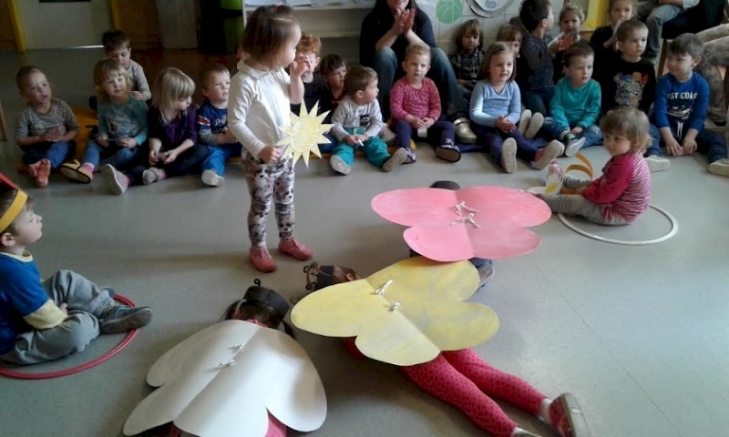

-USTNO ODGOVORI NA VPRAŠANJA (ODGOVORI S CELO POVEDJO)
1. POVEJ NASLOV PRAVLJICE.
2. KOLIKO METULJEV NASTOPA V PRAVLJICI?
3. KAKŠNIH BARV SO BILI METULJI?
4. H KATERI CVETICI SO SE METULJI NAJPREJ ZATEKLI?
5. KAJ SO VPRAŠALI LILIJO?
6. KAJ JIM JE LILIJA ODGOVORILA?
7. KAJ JE BELI METULJ ODGOVORIL LILIJI?
8. KAM SO POTEM ODLETELI METULJI?
9. ALI JE TULIPAN SPREJEL VSE CVETICE?
10. KAKŠNO VREME JE NA ZAČETKU PRAVLJICE IN KAKŠNO NA KONCU PRAVLJICE?
11. ALI JE KONEC PRAVLJICE VESEL ALI ŽALOSTEN?
12. ALI TI JE BILA PRAVLJICA VŠEČ? ZAKAJ?

-NA TEJ SPLETNI STRANI LAHKO PREUZKUSIŠ SVOJ SPOMIN (POIŠČI PARE IZ PRAVLJICE TRIJE METULJI)
https://uciteljska.net/kvizi/HotPot/3MetWeb/spomin.html
-ČE POZNAŠ PESMICO METULJČEK CEKINČEK, JO ZAPOJ VESELO IN NA GLAS (SMEH JE POL ZDRAVJA ).
BRAVO SUPER SI OPRAVIL NALOGO – BILO JE ZABAVNO IN POUČNO!

